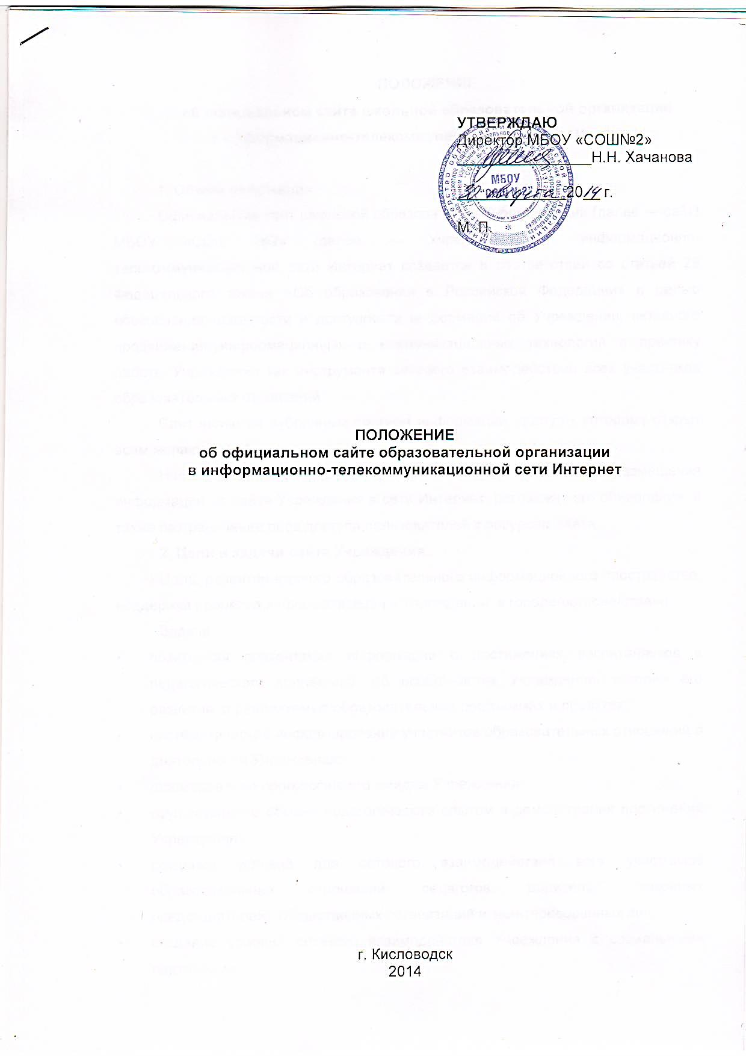
ПОЛОЖЕНИЕ
об официальном сайте школьной образовательной организации
в информационно-телекоммуникационной сети Интернет

1. Общие положения
Официальный сайт школьной образовательной организации (далее — сайт) МБОУ «СОШ №2» (далее — Учреждение) создается в соответствии со статьей 29 Федерального закона «Об образовании в Российской Федерации» с целью обеспечения открытости и доступности информации об Учреждении, активного продвижения информационных и коммуникационных технологий в практику работы Учреждения как инструмента сетевого взаимодействия всех участников образовательных отношений.
Сайт является публичным органом информации, доступ к которому открыт всем желающим.
Настоящее Положение регулирует порядок разработки, размещения информации на сайте Учреждения в сети Интернет, регламент его обновления, а также разграничение прав доступа пользователей к ресурсам сайта.
2. Цели и задачи сайта Учреждения
Цель: развитие единого образовательного информационного пространства, поддержка процесса информатизации в Учреждении, в городе/регионе/стране.
Задачи:
- позитивная презентация информации о достижениях воспитанников и педагогического коллектива, об особенностях Учреждения, истории его развития, о реализуемых образовательных программах и проектах;
- систематическое информирование участников образовательных отношений о деятельности Учреждения;
- формирование прогрессивного имиджа Учреждения;
- осуществление обмена педагогическим опытом и демонстрация достижений Учреждения;
- создание условий для сетевого взаимодействия всех участников образовательных отношений: педагогов, родителей (законных представителей), общественных организаций и заинтересованных лиц;
- создание условий сетевого взаимодействия Учреждения с социальными партнерами;
- стимулирование творческой активности педагогов, родителей (законных представителей).
3. Требования к информации, размещенной на сайте Учреждения
Информационный ресурс сайта формируется в соответствии с деятельностью всех структурных подразделений Учреждения, его педагогических работников, воспитанников, родителей (законных представителей), социальных партнеров и прочих заинтересованных лиц.
Информация, размещаемая на сайте Учреждения, не должна:
- нарушать авторское право;
- содержать ненормативную лексику;
- унижать честь, достоинство и деловую репутацию физических и юридических лиц;
- содержать государственную, коммерческую или иную, специально охраняемую тайну;
- содержать информационные материалы, которые содержат призывы к насилию и насильственному изменению основ конституционного строя, разжигающие социальную, расовую, межнациональную и религиозную рознь, пропаганду наркомании, экстремистских, религиозных и политических идей;
- содержать материалы, запрещенные к опубликованию законодательством Российской Федерации;
- противоречить профессиональной этике в педагогической деятельности.
Информация размещается на сайте в текстовой и (или) табличной формах, а также в форме копий документов в соответствии с требованиями к структуре официального сайта и формату представления информации, установленными Федеральной службой по надзору в сфере образования и науки Российской Федерации.
При размещении информации на сайте и ее обновлении обеспечивается соблюдение требований законодательства Российской Федерации о защите персональных данных.
Сайт анонсируется в российских поисковых системах.
Пользователю сайта предоставляется наглядная информация о структуре сайта Учреждения, включающая ссылку на официальный сайт Министерства образования и науки Российской Федерации в информационно-телекоммуникационной сети Интернет.
Технологические и программные средства, которые используются для функционирования сайта, должны обеспечивать:
а) доступ к размещенной на сайте информации без использования программного обеспечения, установка которого на технические средства пользователя информации требует заключения лицензионного или иного соглашения с правообладателем программного обеспечения, предусматривающего взимание с пользователя информации платы;
б) защиту информации от уничтожения, модификации и блокирования доступа к ней, а также иных неправомерных действий в отношении нее;
в) возможность копирования информации на резервный носитель, обеспечивающий ее восстановление;
г) защиту от копирования авторских материалов.
Информация на официальном сайте размещается на русском языке, а также может быть размещена на государственных языках республик, входящих в состав Российской Федерации, и (или) на иностранных языках.
Адрес сайта и адрес электронной почты Учреждения отражаются на официальном бланке Учреждения.
4. Информационная структура сайта Учреждения
Примерная информационная структура сайта Учреждения определяется в соответствии с задачами реализации государственной политики в сфере образования и формируется из двух видов информационных материалов: обязательных к размещению на сайте Учреждения (обязательный блок) и рекомендуемых к размещению на сайте (вариативный блок).
Информационные материалы обязательного блока размещаются на сайте в соответствии со следующими документами:
Закон «Об образовании в Российской Федерации»;
Постановление Правительства №582 от 10.07.2013 «Об утверждении Правил размещения на официальном сайте образовательной организации в информационно-телекоммуникационной сети «Интернет» и обновления информации об образовательной организации».
В обязательном блоке сайта размещается следующая информация:
1) о создании школьной образовательной организации, об учредителе, о месте нахождения школьной образовательной организации, режиме, графике работы, контактных телефонах и об адресах электронной почты;
2) о структуре и об органах Учреждения, в том числе:
  - наименование структурных подразделений (органов управления) Учреждения;
  - фамилии, имена, отчества и должности руководителей структурных подразделений;
  - места нахождения структурных подразделений;
  - адреса официальных сайтов в сети Интернет структурных подразделений (при наличии);
  - адреса электронной почты структурных подразделений (при наличии);
  - сведения о наличии положений о структурных подразделениях (об органах управления) с приложением копий указанных положений (при их наличии);
3) об управлении школьной образовательной организацией,
4) об уровне образования; о формах обучения; о нормативном сроке обучения;
5) об описании образовательной программы школьного образования с приложением ее копии;
6) о методических и об иных документах, разработанных образовательной организацией для обеспечения образовательного процесса;
7) о численности воспитанников по реализуемым образовательным программам за счет бюджетных ассигнований разных уровней и по договорам об образовании за счет средств физических и (или) юридических лиц;
8) о языке образования;
9) о федеральных государственных образовательных стандартах школьного образования;
10) о руководителе школьной образовательной организации, его заместителях, в том числе:
- фамилия, имя, отчество (при наличии) руководителя, его заместителей;
- должность руководителя, его заместителей;
- контактные телефоны;
- адрес электронной почты;
11) о персональном составе педагогических работников с указанием уровня образования, квалификации и опыта работы, в том числе:
- фамилия, имя, отчество (при наличии) работника;
- занимаемая должность (должности);
- ученая степень (при наличии);
- ученое звание (при наличии);
- данные о повышении квалификации и (или) профессиональной переподготовке (при наличии);
- общий стаж работы;
- стаж работы по специальности;
12) о материально-техническом обеспечении школьной образовательной деятельности (в том числе о наличии оборудованных групп, кабинетов, средств обучения и воспитания, условиях питания и охраны здоровья воспитанников, электронных образовательных ресурсах, к которым обеспечивается доступ воспитанников);
13) об объеме образовательной деятельности, финансовое обеспечение которой осуществляется за счет бюджетных ассигнований федерального бюджета, бюджетов субъектов Российской Федерации, местных бюджетов, по договорам об образовании за счет средств физических и (или) юридических лиц;
14) о поступлении финансовых и материальных средств и об их расходовании по итогам финансового года.
В обязательном блоке размещаются копии обязательных документов:
- устава школьной образовательной организации;
- лицензии на осуществление образовательной деятельности (с приложениями);
- плана финансово-хозяйственной деятельности школьной образовательной организации, утвержденного в установленном законодательством Российской Федерации порядке, или бюджетной сметы школьной образовательной организации;
- локальных нормативных актов, предусмотренных ч. 2 ст. 30 Федерального закона «Об образовании в Российской Федерации»: режим занятий воспитанников, порядок оформления возникновения, приостановления и прекращения отношений между школьной образовательной организацией и родителями (законными представителями) воспитанников, а также правил внутреннего трудового распорядка, коллективного договора.
В обязательном блоке также размещаются:
- отчет о результатах самообследования;
- положение о порядке оказания платных образовательных услуг, в том числе образец договора об оказании платных образовательных услуг, документ об утверждении стоимости обучения по каждой образовательной программе; сведения, указанные в договоре об оказании платных образовательных услуг, должны соответствовать информации, размещенной на официальном сайте образовательной организации в сети Интернет на дату заключения договора.
- предписания органов, осуществляющих государственный контроль (надзор) в сфере образования, отчетов об исполнении таких предписаний;
- иная информация, которая размещается, опубликовывается по решению образовательной организации, и (или) размещение, опубликование которой является обязательным в соответствии с законодательством Российской Федерации.
Информация и копии документов подлежат обновлению в течение 10 рабочих дней со дня их создания, получения или внесения в них соответствующих изменений.
В вариативном блоке размещается следующая информация (примерная):
- история Учреждения (описание истории, основные достижения Учреждения и т.п.);
- копии нормативных документов федерального, регионального, городского уровня, регулирующие функционирование Учреждения;
- отдельные локальные акты Учреждения (программа развития и др.);
- принципы организация образовательного процесса в Учреждении;
- достижения Учреждения (информация о наиболее значимых актуальных событиях жизни Учреждения);
- социальные партнеры (информация о партнерах, с которыми сотрудничает Учреждение, информация о благотворителях, их вкладе в развитие Учреждения и др.);
- вакансии (объявление об открытых вакансиях Учреждения);
- другое.
Размещение на сайте информации рекламно-коммерческого характера допускается только по согласованию с руководителем Учреждения. Условия размещения такой информации регламентируются Федеральным законом «О рекламе» и договором Учреждения с рекламодателем.
Информация вариативного блока подлежит обновлению в течение 10 рабочих дней со дня их создания, получения или внесения в них соответствующих изменений.
5. Требования к размещению и обновлению информации на сайте Учреждения
Учреждение обеспечивает координацию работ по информационному наполнению и обновлению сайта.
Учреждение самостоятельно или по договору с третьей стороной обеспечивает:
- постоянную поддержку сайта Учреждение в работоспособном состоянии;
- проведение организационно-технических мероприятий по защите информации на сайте Учреждения от несанкционированного доступа;
- резервное копирование данных сайта Учреждения;
- разграничение доступа персонала и пользователей к ресурсам сайта и правам на изменение информации;
- размещение материалов на сайте Учреждения;
Содержание сайта Учреждения формируется на основе информации, предоставляемой администрацией и педагогами Учреждения. Информация предоставляется в формате Microsoft Word любой версии, где текст оформлен по абзацам с элементами форматирования. Информация может сопровождаться графическими файлами (jpg, gif), с разрешением не менее 75 dpi (для связи с основным дизайном сайта; форма и параметры представления рисунков и фотографий согласовываются с администратором сайта индивидуально).
Конечный вид публикуемой информации определяется администратором сайта.
Подготовка и размещение информационных материалов обязательного и вариативного блока сайта Учреждения регламентируется должностными обязанностями сотрудников Учреждения.
Создание и эксплуатацию сайта осуществляет администратор сайта.
В обязанности администратора сайта входит:
- создание и координация деятельности творческой группы из представителей общественного самоуправления Учреждения и педагогических работников;
- редактирование информационных материалов;
- принятие решения о размещении информационных материалов на сайте;
- осуществление разработки дизайна сайта;
- передача вопросов посетителей форумов их адресатам (педагогам, администрации) и публикация ответов;
- своевременное размещение, обновление информации на сайте.
- проведение организационно-технических мероприятий по защите информации сайта Учреждения от несанкционированного доступа;
- ведение архива информационных материалов, необходимого для восстановления сайта Учреждения;
- регулярное резервное копирование данных сайта Учреждения;
- разграничение прав доступа к ресурсам сайта Учреждения и прав на изменение информации;
- сбор, обработка и размещение на сайте Учреждения информации в соответствии с требованиями настоящего Положения.
6. Ответственность за обеспечение функционирования сайта Учреждения
Порядок привлечения к ответственности сотрудников, обеспечивающих создание и функционирование сайта Учреждения, устанавливается действующим законодательством Российской Федерации.
Администратор сайта несет ответственность:
- за отсутствие на сайте Учреждения информации обязательного блока;
- за нарушение сроков обновления информации обязательного блока;
- за размещение на сайте Учреждения информации, не соответствующей действительности.
7. Финансовое, материально-техническое обеспечение сайта Учреждения
Работы по обеспечению функционирования сайта производится за счет средств Учреждения или за счет привлеченных средств.

Положение вступает в силу с момента подписания его руководителем Учреждения.

